Un tema de estudio en Economía es cómo y por qué se producen diferentes cantidades de bienes en una economía. Los economistas que estudian por qué una zona produce más madera mientras que otra produce computadoras, o por qué un país tiene más pequeñas empresas mientras que otro solo tiene corporaciones estatales, analizarán los cuatro factores de producción para orientar su investigación. Los cuatro factores de producción en economía son la tierra, el trabajo, el capital y el emprendimiento.
TIERRA
La tierra se refiere a los recursos naturales disponibles y utilizados en la producción de bienes. Por ejemplo, una industria minera pesada no podría existir sin los depósitos naturales de minerales valiosos en el suelo, mientras que una comunidad agrícola próspera tendría dificultades para sobrevivir con un suelo pobre y sin lluvias.



TRABAJO
El trabajo se refiere a la inversión humana en el trabajo para producir bienes y servicios. Por ejemplo, la capacitación necesaria para que los empleados operen con éxito las máquinas necesarias para producir automóviles se consideraría parte del trabajo. Además, la capacidad mental para realizar tareas e inventar nuevos productos también forma parte del trabajo. El único elemento humano que no se incluye en el trabajo es el emprendimiento.
CAPITAL
El capital se refiere a las herramientas y máquinas necesarias para la producción del producto. Por ejemplo, al fabricar automóviles, el capital incluiría la fábrica y toda la maquinaria utilizada en la fabricación del vehículo. En una explotación agrícola, el capital incluiría los tractores, las cosechadoras y otros equipos utilizados para el cultivo o la cría de ganado.

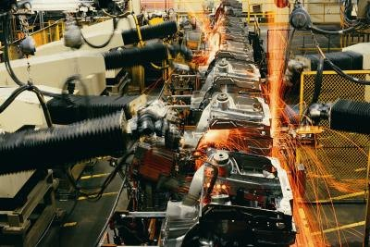
EMPRENDIMIENTO
El emprendimiento se refiere a la motivación económica que impulsa a una persona a intentar obtener ganancias de una idea. Por ejemplo, puede que la gente sepa cómo construir automóviles, que haya máquinas disponibles y que los terrenos para las fábricas estén a la venta, pero es necesario que un emprendedor aproveche estos factores invirtiendo personalmente en la empresa. Por ejemplo, el dueño de un negocio no cobra un salario por hora como quienes trabajan para él. En cambio, sus ingresos dependen del éxito o el fracaso de la empresa.

